Nos mots de la semaine - Du 3 au 12 avril
Thème : La cabane
1. une cabane
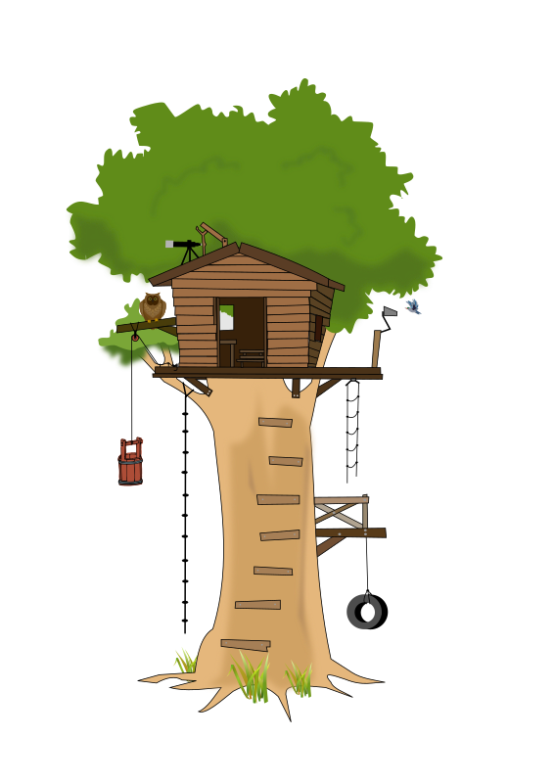
2. haut
3. une porte
4. un clou
5. le bois
6. un pneu
7. la corde
8. grimper
9. le club
10. un tronc

